ПОВТОРЕНИЕ 8 КЛАССА
Сумма углов выпуклого многоугольника
Сумма углов выпуклого четырёхугольника
ПАРАЛЛЕЛОГРАММ – _________________________________________
______________________________________________________________
Свойства параллелограмма: |  |  |  |  |  |  | АВ … CD, BC … AD, АВ … CD, BC … AD, ∠A …∠…, ∠B … ∠… .
 |  |  |  |  |  |  | AO … OC, BO … OD.
 |  |  |  |  |  |  | ∠A + ∠B = ………
Признаки параллелограмма: |  |  |  |  |  |  | АВСD – пар-мм, если АВ … CD, АВ … CD.
 |  |  |  |  |  |  | АВСD – пар-мм, если АВ … CD, BC … AD.
 |  |  |  |  |  |  | АВСD – пар-мм, если AO … OC, BO … OD.
Свойство прямо-уг-ка:  _____________________ |  |  |  |  | Свойства ромба:  __________ и _________ |  |  |  |  |  | Свойства квадрата:  __________, _________ и ___________
Если в параллело- грамме диагонали равны, то этот парал-лелограмм - ____________________ |  |  |  |  | Если в параллело-грамме диагонали перпендикулярны, то этот параллелограмм - _____________________ |  |  |  |  |  | ________________________________________________________________________________________________________
Свойства площади
 | Площадь квадрата со стороной а: S =
Площадь прямоугольника |  |  | Площадь паралл-мма |  |  |  |  |  | Площадь треугольника |  |  |  |  | Площадь трапеции
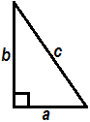Теорема Пифагора |  |  |  |  |  | Прямая:
 |  |  |  |  |  | Обратная:
ПОДОБНЫЕ ТРЕУГОЛЬНИКИ - __________________________________ ________________________________________________________________
Отношение площадей подобных треугольников:
Пропорциональные отрезки в прямоугольном треугольнике.  ΔАВС – прямоугольный, ∠А – прямой, АН – высота ⇒ ΔАВС $\sim$ ΔАВН, ΔАВС $\sim$ ΔАСН, ΔАСН $\sim$ ΔАВН. |  |  |  |  |  |  |  |  |  |  |  | 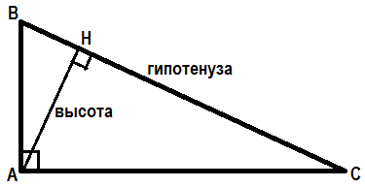
АН² = ………………. |  |  |  |  | АВ² = …………………... |  |  |  |  |  | АС² = …………………...
 |  | sin² A + cos² A = 1 (Основное тригонометрическое тождество) |  |  |  |  |  |  |  | α sin α cos α tg α  0° 0  30°  45° 1  60° $$\sqrt{3}$$  90° нет
Касательная к окружности |  | Вписанный угол |  |  |  |  |  | Вписанная окружность |  |  |  |  |  | Описанная окружность

